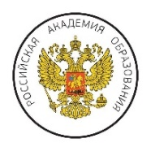
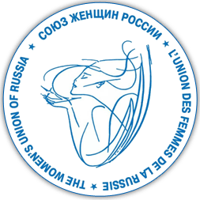

График открытой научно-практической конференции
«Вклад преподавателей высшей школы в развитие социальных сфер
и гражданского общества – 2022».

Название этапа мероприятия | Период проведения
Открытие конференции. | 19 ноября 2022 года
Период приёма материалов от участников конференции. | 21 ноября 2022 года – 31 декабря 2022 года
Размещение материалов (научных видесообщений и электронных форм научных статей) и открытие форумов для обсуждения представленных материалов / дискуссий. | 1 января 2023 года – 11 января 2023 года
Обсуждение материалов конференции на электронных форумах интернет-портала «Наука. Образование. Обучение. Просвещение. НООП».  Размещение отзывов благополучателей внедренных результатов НИР (людей и организаций, ситуации которых являются примерами эффективности представляемых научных разработок). | 12 января 2023 года – 31 января 2023 года
Подведение итогов конференции. Утверждение окончательного варианта резолюции. | 1 февраля 2023 года – 7 февраля 2023 года
Объявление решения о награждении и поощрении участников конференции.  Закрытие конференции. | 8 февраля 2023 года
Рассылка участникам конференции сертификатов, благодарностей и документов иных видов поощрений в соответствии с решением экспертного комитета конференции. | 9 февраля 2023 года – 19 февраля 2023 года

